당당한 노동조합
개혁과 희망 그리고 안정
제 433호
2005년 1월 4일


발행,편집인: KT노동조합 TEL:031-727-4820~4855 FAX:02-750-5404 www.kttu.or.kr

단체보험 세부 보장수준 확정
재해•일반사망 8,000만원 지급…업무시간 상관없이 24시간보장

노동조합, 27일 노사관계개선협의회에서 사측에 요구

노동조합은 2004년 단체교섭시 단체보험 도입 합의에 따른 후속 조치로 노사간 세부 보장수준에 대한 합의가 마무리됨에 따라 조합원 여러분께서는 단체보험 합의사항을 인지해 주시기 바랍니다.
사내근로복지기금 운영세칙 신.구대비표는 노동조합 홈페이지 문서자료실을 참조하시기 바랍니다.
□ 단체보험 정의

□ 단체보험 가입대상
ㅇ 임직원 및 청원경찰, 전문계약직, 전직지원휴직자 : 약 38,500명(기왕증자 포함)
ㅇ 보험계약기간 : 2004.12.31 ~ 2005.12. 31( 1년단위 소멸성 보장, 매년 계약 )
ㅇ 신규입사자(채용자)는 입사일(채용일) 기준 적용
※ 보험기간중 퇴직자는 보험 만료시점(2005.12.31)에 계약해지
□ 추진경위
ㅇ 2004년 단체교섭시 노사간에 단체보험 도입 합의 : 2004.8.4
- 1인당 12만원 수준, 2005년 시행, 중복항목 폐지
ㅇ 노사간 보장항목, 보장수준, 추진방법 등 협의 : 9~12월
ㅇ 노사간 보장수준 등에 대한 합의 : 2004.12.28
□ 단체보험 가입조건
ㅇ 재해사망(8,000만원) : 단체보험 약관(질병을 포함한 일반사망 제외) 적용
♦ 일반사망(8,000만원) : 사내근로복지기금에서 지급
ㅇ 재해장애(최고 2,500만원) : 보험사 등급기준 적용(1등급~6등급)
♦ 1등급:2,500만원 100%, 2등급:70%, 3등급:50%, 4듭급:30%, 5등급:15%, 6등급:10%
♦ 계약기간중(2004.12.31 ~ 2005.12.31) 발생된 재해(심사중인 재해 포함)에 대해서는 퇴직후에도 보상 가능
ㅇ 암진단(1,500만원) : 계약기간중 전이에 관계없이 타부위 발생시마다 보험금 지급
♦ 아래 사항 해당시 차감지급
- 상피내암(암이 되기 직전의 단계, 몸의 바깥부분을 구성하고 있는 상피에는 암세포가 존재하지만 기저막까지는 침범이 되지 않은 경우, 자궁경부암/유방암 등 모든암에 적용되는 암 직전의 상태라고 할 수 있음) 10% 지급
- 경계성 암(양성과 악성 중간단계, 예를 들어 물혹과 암의 중간단계, 5년이상 생존율이 99% / 15년 생존율이 80~90%로 오래 사는데 별 지장은 없다고 함)는 30% 지급
♦ 기왕 암진단자가 계약기간중 전이에 관계없이 타부위 진단시 보험금 지급
♦ 기왕 암진단자가 계약기간중 전이되어 타부위 진단시 보험금 미지급
ㅇ 보장항목별 보장내용

ㅇ 기타 보험사 표준약관 및 특약사항 적용
□ 신청 및 지급
ㅇ 신 청 : 복지팀
ㅇ 신청서류 : 보험금청구서(공통), 사망진단서, 휴유장해진단서, 암진단서 등 보험사 제시요청서류
ㅇ 지 급 : 신청후 2~10일
□ 단체보험과 중복 항목 정리
ㅇ 단체협약 제51조(퇴직금 지급 특례) 삭제 : 퇴직 가산금이 재해,일반사망 보장수준 초과시는 그 차액을 사내근로복지기금에서 보장(순직자,공상퇴직자 해당)
발행,편집인:KT노동조합 TEL:031-727-4820~4855 FAX:02-750-5404 www.kttu.or.kr
ㅇ 단체협약 제79조(재해보상) 제1항 단서조항과 제2항 삭제(출퇴근 재해보상, 공상치료비)
ㅇ 사내근로복지기금 조위금, 인명피해 : 일부개정 및 삭제
□ 사내근로복지기금 운영세칙 개정 (노동조합 홈페이지 문서자료실을 참조)
ㅇ 제25조(지급기준) : ②항,③항,④항 신설
ㅇ 제26조(지급신청) : ③항,④항 신설
ㅇ 제28조(재난구호금) : 문구정리((해일,지진삽입 및 신체적 피해 삭제(단체보험지급))
ㅇ 제30조(지급신청 및 피해조사): 5항 삭제
ㅇ 별표1(지급기준) : 조위금 개정,인명피해 삭제
해고자 3명 복직
해고자 3명 복직
지난 2004년 단체교섭을 통해 해고자 3명 복직에 대한 노사합의 후속조치로 노사는 1월1일자로 3명의 해고자를 복직 시켰다.
8대 집행부에서 해고자 복직은 작년 7명에 이어 올해 3명으로 총 10명이 복직됨으로써 현재 6명의 해고자가 남아있는 상태다.
노동조합은 조합 활동으로 인하여 오랜기간 해고자의 신분에서 조합원의 품으로 돌아온 복직동지들에게 축하의 메시지를 전하며, 조합원여러분께서도 복직된 동지들에게 따뜻한 격려와 축하의 메시지를 부탁 드립니다.
■ 복직대상자
발행,편집인:KT노동조합 TEL:031-727-4820~4855 FAX:02-750-5404 www.kttu.or.kr
- 강세구(전 기간망 건설국 조합원)
- 김윤환(전 강북 지부장)
- 김태성(전 서울지방본부 조직국장)
노동조합 창립23주년 기념품비 지급기준

제23주년 노동조합 창립기념일(2005. 1.6)을 맞이하여 기념품비 지급기준을 아래와 같이 알려드립니다.
■ 지급대상
ㅇ 기념일 기준 기본급이 지급되는 직원,청원경찰, 전문계약직
- 임원,파견계약직 등 은 지급제외
■ 지급금액 : 1인당 5만원
■ 지급방법 : 기념품(월드패스카드 충전 포함)
■ 지 급 일 : 2004. 1.6
2005년 노동조합 시무식

중앙상집은 1월 3일 시무식을 갖고 을유년 새출발을 다짐했다.
지재식 위원장은 “너무 단기적인 성과에 집착해 성급하게 집행부 임기내 사업을 모두 마무리 지으려 할 경우 자칫 악영향을 미칠 수 있다”며 “장기적인 안목으로
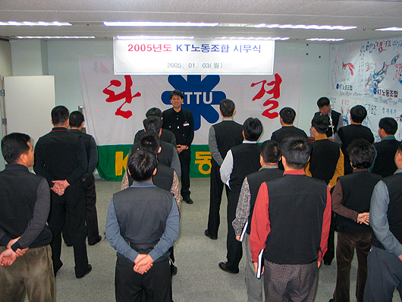

사업을 진행해달라”고 당부했다.
중앙상집은 새해 덕담을 서로 나누고 2005년 한해는 더욱 열심히 일하자고 서로를 격려하면서 시무식을 마무리 했다.
평화와 통일을 염원하는 새해맞이 철도기행

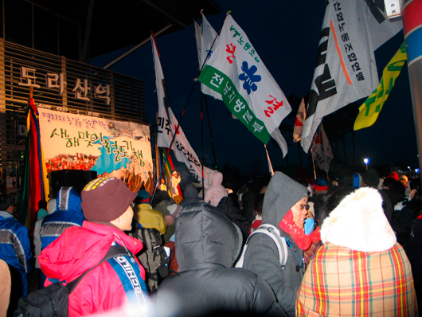

민주노총은 2004년 마지막 날부터 2005년 첫날에 걸쳐 `평화와 통일을 염원하는 새해맞이 철도기행`을 개최했다.
파주시 도라산역 광장에서는 민주노총 조합원과 실향민 등 1천300여명이 모인 가운데 1일 오전 7시부터 `평화통일기원 새해맞이 기념식`이 열려 북녘어린이에게 보내는 편지 낭독과 통일기원 풍선날리기 등 통일기원제 행사를 가졌다. 전남지방본부 조합간부 및 가족 100여명도 전국의 노동자들과 함께 최북단 도라산역에서 떠오르는 태양을 보며 통일을 염원했다.

